UNIVERSIDAD EAN

SEMINARIO DE INVESTIGACIÓN-ESPECIALIZACIÓN

EL EFECTO DE LA COMUNICACIÓN DEFICIENTE EN EL CLIMA ORGANIZACIONAL: CÓMO IMPACTA EN EL RENDIMIENTO DE LOS TRABAJADORES

AUTORES

ANGIE DANIELA GÓMEZ CÁRDENAS
MARÍA DANIELA ROMERO GARZÓN
CARLOS ALBERTO PEÑALOZA NADER

BOGOTÁ

2023

Tabla de contenido

1. Resumen 3
2. Problema 4
2.1. Pregunta Problema 4
3. Objetivos 5
3.1. Objetivo General 5
3.2. Objetivo Específico 5
4. Justificación 5
5. Marco Teórico 6
6. Metodología 11
7. Análisis y discusión de resultados 14
7.1. Análisis demográfico 14
7.2. Análisis sectorial 15
8. Análisis de resultados 23
9. Recomendaciones 25
10. Conclusiones 27
11. Sugerencias 27
12. Referencias 29

Resumen

Para todas las organizaciones es importante mantener e impulsar una comunicación eficiente dentro de las mismas, esto con el fin de generar un buen clima organizacional y un excelente desempeño en conjunto de todas las áreas dentro de la empresa, esto hace que los colaboradores promuevan y busquen con sentido de pertenencia el éxito y el cumplimiento de las metas propuestas generando así una competitividad a nivel empresarial. Sin embargo, cuando hay falta de comunicación entre las diferentes áreas en una empresa se originan retrasos en la planificación, se empiezan a generar reprocesos, falta de entendimiento, hasta llegar a afectar la relación y promesa de valor que se tiene con el cliente final.

El objetivo de este estudio es determinar cómo afecta una comunicación deficiente en el clima organizacional y como este afecta en el rendimiento en la empresa D Group. Con este fin, la pregunta de investigación es la siguiente: ¿De qué manera incide una comunicación deficiente entre las áreas de operaciones, recursos humanos y ventas en el clima organizacional y cómo repercute esto en el rendimiento de los trabajadores de D Group? En este contexto se busca Analizar el impacto de la comunicación deficiente entre las áreas de operaciones, recursos humanos y ventas de la empresa "D Group" en el clima organizacional, y evaluar cómo esta influencia repercute en el desempeño laboral de sus empleados.
La pregunta de investigación se responde a través de una recopilación de datos y hechos relevantes para describir con precisión el objeto de estudio. A partir de esto, el tipo de investigación que se utilizará es la Investigación descriptiva, buscando describir y comprender la situación actual de la comunicación dentro de la organización. Las técnicas estadísticas permiten identificar patrones, tendencias y relaciones entre las variables.

Teniendo esto en cuenta, se recomienda de implementar un software de comunicación con el fin facilitar la comunicación, permitiendo a los empleados acceder a la información de manera más rápida y comprensible, que sea más efectivo y mantenga a los colaboradores vinculados. Este permitirá conectar a los equipos de desarrollo y operaciones en una sola plataforma para impulsar la colaboración en los cambios, los incidentes y las solicitudes y, al mismo tiempo, gestionar los riesgos.

Problema

D Group es una empresa que está enfocada en la industria de incentivos y lealtad. Actualmente cuentan con 20 años de experiencia y tienen presencia en 18 países, su objetivo es diseñar estrategias de incentivos laborales y de ventas para alcanzar los objetivos claves de cada organización, que generen fuertes vínculos emocionales entre los equipos comerciales, sus canales, los clientes y las empresas. Actualmente cuenta con más 600 colaboradores con experiencia técnica, analítica, logística y comercial para ejecutar estos programas personalizados.
Al ser una empresa dedicada en desarrollar estrategias de fidelización, para D Group es importante que exista sinergia, comunicación y buen ambiente laboral en todas las áreas multifuncionales de la compañía para lograr un alto estándar de productividad y que cada plan sea desarrollado de manera exitosa. En el año 2022 se realizó la encuesta de clima organizacional en D Group, donde se obtuvo un puntaje de 78% en la compañía (-12pp del resultado esperado). En los resultados se evidencio que había tres aspectos fundamentales en los cuales se tenían que trabajar: Motivación (78%) Comunicación (74%) y productividad (67%), para D Group es importante que sus colaboradores tengan una buena conexión entre todas áreas y así mismo la alineación de procesos que hace que se pueda trabajar en sinergia y se pueda potencializar los resultados finales, favoreciendo los logros empresariales, cercanía entre las personas y los equipos de trabajo.

Pregunta Problema

¿De qué manera incide una comunicación deficiente entre las áreas de operaciones, recursos humanos y ventas en el clima organizacional y cómo repercute esto en el rendimiento de los trabajadores de D Group?

Objetivos

Objetivo General
Analizar el impacto de la comunicación deficiente entre las áreas de operaciones, recursos humanos y ventas de la empresa "D Group" en el clima organizacional, y evaluar cómo esta influencia repercute en el desempeño laboral de sus empleados.

Objetivo Específico
- Identificar los canales de comunicación entre las áreas de operaciones, recursos humanos y ventas de D Group y los obstáculos durante la transmisión efectiva de información de la empresa.
- Proponer estrategias para mejorar la comunicación entre áreas, con el objetivo de fortalecer la efectividad de los procesos.
- Compartir los hallazgos obtenidos con el fin de que D Group genere planes de acción alineados al desempeño laboral y comunicación eficiente dentro de sus áreas

Justificación

La presente investigación surge de la necesidad de comprender y abordar las complejas dinámicas existentes en el entorno organizacional que afectan directamente tanto al rendimiento de los trabajadores como en sus resultados comerciales de una empresa. Una comunicación deficiente puede generar conflictos entre las áreas de una empresa, lo que a su vez afecta negativamente el clima organizacional. Esto puede traducirse en una menor satisfacción laboral. Cuando la información no fluye de manera adecuada, los empleados pueden enfrentar dificultades para llevar a cabo sus tareas de manera eficiente, lo que afecta la productividad y la calidad del trabajo. En términos de la relación con el cliente, una comunicación deficiente entre las áreas puede llevar a errores en la prestación de servicios, lo que repercute en la satisfacción del cliente y en la percepción de la empresa. Los clientes insatisfechos pueden dejar de hacer negocios con la empresa y compartir sus experiencias negativas, lo que afecta la reputación de la organización. La conveniencia de este estudio radica en su capacidad para abordar un problema común en el entorno empresarial que afecta a muchas organizaciones Una comunicación efectiva beneficia a las empresas y mejora la calidad de vida de los empleados, contribuyendo a una relación más positiva entre las empresas y sus clientes.

Estas organizaciones eficientes y comprometidas son motores de desarrollo económico y social. A partir de lo anterior, enmarca en el campo de la gestión organizacional y la comunicación empresarial. Pertenece a un grupo de investigación interdisciplinario que se centra en mejorar la eficiencia y la efectividad. La línea de investigación específica aborda los desafíos de la comunicación interna y su impacto en el rendimiento y la satisfacción de los empleados. En resumen, esta investigación es esencial para comprender la importancia de una comunicación efectiva en la empresa y cómo la falta de ella puede afectar negativamente el clima organizacional, el rendimiento de los trabajadores y la relación con los clientes. Además, ayudará a mejorar la eficiencia operativa, incrementar el rendimiento laboral, fortalecer las relaciones con los clientes, identificar oportunidades de capacitación y promover a la innovación, dando lugar a nuevas ideas que impulsen el crecimiento y la competitividad de la empresa.

Marco Teórico

A lo largo de la historia, las empresas han tenido roles fundamentales en la economía, adaptándose a medida que avanza, centrándose en la producción y comercialización de bienes, para generar ingresos o beneficios para alcanzar sus metas específicas. Estas varían de acuerdo con el tamaño, estructura y alcance, pueden llegar a ser pequeños negocios u organizaciones multinacionales donde su principal objetivo es crear un valor para ofrecer los mejores servicios al mercado.

Estas grandes organizaciones deben desarrollar estrategias empresariales, reflejando en conjunto planes y acciones como ventaja competitiva, para ello se organizan bajo un esquema de áreas que se despliegan en varias funciones, permitiendo la jerarquización, dirección y distribución eficiente del trabajo a realizar. Las tareas asignadas a cada área son pilares fundamentales para la empresa, ya que ninguna podría operar de manera independiente, debido a que proporcionan una base necesaria para realizar operaciones productivas y fomentar el crecimiento de la organización. El equipo humano desempeña un papel esencial en la realización de estas tareas, contribuyendo al funcionamiento y desarrollo. Los colaboradores se encargarán de ocupar diferentes roles y responsabilidades, aportando conocimientos y esfuerzos para realizar con éxito los proyectos, para lo cual deben apoyarse en tecnología y en conjunto.

A partir de lo anterior, el trabajo en equipo es sumamente importante, además de compartir sus habilidades y compartir sus ideas, deben de resolver problemas, completar sus asignaciones y alcanzar las metas específicas, implicando una correcta sinergia por la combinación de talentos y procesos que serán los encargados de aclarar el objetivo específico de la organización, involucrando la toma de decisiones mediante secuencias ordenadas y sistemáticas debido a que abarcan diversas áreas desde la gestión hasta la resolución de problemas. La eficiencia de estos indicadores ayudará a que la productividad sea la encargada de evaluar la eficiencia de las organizaciones y su capacidad para generar valor de manera sostenible, cumpliendo con las funciones de manera efectiva y generando resultados significativos para la organización, influenciada por las habilidades, conocimientos, capacitación, calidad del trabajo, motivación y ambiente laboral.

El nivel de eficiencia y efectividad con el que el empleado realiza sus tareas y cumple con sus responsabilidades contribuirá al logro de objetivos de la organización a través de su desempeño, este rendimiento laboral es esencial para evaluar la contribución de los empleados y tomar decisiones informadas sobre reconocimiento empresarial, promoción y desarrollo profesional. Como se mencionó anteriormente, los aspectos intangibles como las relaciones interpersonales, la cultura organizacional y el ambiente laboral, son esenciales para fomentar satisfacción, bienestar en los empleados aumentando su compromiso, mejorando su rendimiento y productividad.

Se estima que un buen clima organizacional y un excelente desempeño en conjunto dentro de las empresas, harán que los colaboradores promuevan y busquen con sentido de pertenencia el éxito y el cumplimiento de las metas propuestas generando así una competitividad a nivel empresarial destacando las fortalezas, valores y cultura empresarial con la consecución de los resultados, esto contando fundamentalmente con el soporte de apoyo, participación y la iniciativa de todos los actores de los procesos como los son los directivos, los lideres y los demás colaboradores que buscan mejorar la productividad, reduciendo la rotación de personal, reteniendo a los mejores talentos donde los más beneficiados serán los clientes finales.

En la actualidad, las empresas han optado por darle gran importancia al clima laboral, teniendo en cuenta la percepción que tienen los empleados en relación con el ambiente laboral y poder adaptar estrategias o modificar objetivos empresariales ya establecidos, con el fin de potencializar su desempeño y productividad en cada Rol. “El clima laboral es un indicador fundamental de la vida de la empresa, condicionada por múltiples cuestiones: Desde las normas internas de funcionamiento, las condiciones ergonómicas de trabajo, pasando por las actitudes de las personas que integran el equipo.” (Federico Gan,2012). Muchas empresas dejan de ser productivas porque no fomentan un buen ambiente de trabajo, o simplemente porque no involucran a todas las áreas de la organización y se enfocan en solucionar o potencializar una sola área, generando individualidad y competitividad en las tareas establecidas, bajo compromiso, motivación, participación, creatividad e innovación.

Las características organizacionales de una empresa son las encargadas de generar el clima organizacional y como se mencionó anteriormente, estas se traducen en potencializar la productividad, desempeño y satisfacción. Cabe destacar que la buena conexión entre las diferentes áreas y alineación de procesos hace que se pueda trabajar en sinergia y se pueda potencializar los resultados finales, favoreciendo los logros empresariales, cercanía entre las personas y los equipos de trabajo.

Por el contrario, cuando hay falta de comunicación interna entre sus áreas en una empresa se originan retrasos en la planificación, se empiezan a generar reprocesos, falta de entendimiento, hasta llegar a afectar la relación y promesa de valor que se tiene con el cliente final.

Se puede observar que en las organizaciones la comunicación entre áreas puede llegar a ser no tan efectiva, según Peter Drucker las diferentes áreas rara vez coinciden entre sí “cada uno tiene una especialidad y preocupación distinta” (Peter F. Drucker,1999) no existe sinergia en la comunicación, al menos que el ejecutivo se aproxime a cada área y tome un plan de acción. Es por este motivo que se desea investigar cómo incide una mala comunicación entre las áreas de una empresa y cómo esta influye en el rendimiento de los trabajadores y relación con el cliente.

Debemos así entonces mirar al interior de las organizaciones empresariales destacadas para así valorar como tratan de mantener o mejorar su posición en el mercado, en comparación con sus competidores destacando la calidad de los productos o servicios, los precios, la distribución, la innovación, la gestión y la cultura organizacional, puntos clave para el éxito empresarial, mejorando de esta forma su competitividad tienen más probabilidades de sobrevivir y prosperar en un entorno globalizado, importante es contar con el compromiso de doble vía entre los colaboradores y los directivos de la organización, esto establece como consecuencia una mayor satisfacción laboral mejorando la productividad y el trabajo organizacional ofreciendo oportunidades de desarrollo profesional impulsando el reconocimiento y recompensando el desempeño.

Creando una sinergia colaborativa en el que los funcionarios trabajen juntos de forma efectiva, genera que las empresas logren un valor superior al de la suma de sus partes, buscando los resultados claves para su supervivencia estos mismos son de carácter cuantitativo con el aumento de las ventas, la reducción de costos o la mejora de la productividad, adicionar se pueden catalogar como cualitativos ya que miden la satisfacción de los clientes, la fidelización de los empleados o el compromiso con la responsabilidad social, estas actividades son importantes para la supervivencia y el éxito de las empresas, permiten a las organizaciones evaluar su desempeño, identificar áreas de mejora y tomar decisiones estratégicas para lograr sus objetivos.

Todas las acciones de mejora al interior de las empresas buscan beneficiar al actor más importante de toda organización “El cliente”, este el elemento fundamental de cualquier organización, las empresas deben centrar sus esfuerzos en satisfacer las necesidades y expectativas de sus clientes para garantizar su éxito, el cliente es el destinatario de los productos o servicios que ofrecen las empresas y, por lo tanto, su satisfacción es esencial, en este sentido, las organizaciones deben centrar sus esfuerzos en satisfacer las necesidades y expectativas de sus clientes. Para ello, es necesario comprender las necesidades del cliente, tanto actuales como futuras, y diseñar productos y servicios que las satisfagan.

Además, las organizaciones deben establecer sistemas de gestión de la calidad que garanticen la satisfacción del cliente; estos sistemas deben abarcar todos los procesos de la organización, desde la producción hasta la atención al cliente, el proceso de gestión de las relaciones con los clientes a lo largo de su ciclo de vida implica entender las necesidades y expectativas de los clientes, y proporcionarles un servicio que cumpla o supere esas expectativas.

Peter Drucker destaca la importancia de la comunicación como una habilidad esencial para los gerentes, en su libro "El gerente eficaz" (1967). Los gerentes eficaces, sostiene, deben ser capaces de comunicarse de forma clara y concisa, tanto de forma oral como escrita.
En el capítulo "Las habilidades de un gerente", Drucker afirma que "la comunicación es la habilidad más importante del gerente". La comunicación, sostiene, es esencial para los gerentes porque permite:

- Compartir información con los demás, deben comunicar información precisa y relevante a los empleados, los clientes y otras partes interesadas.
- Coordinar sus esfuerzos con los demás para comunicar sus expectativas y objetivos a los empleados para que puedan trabajar juntos de forma eficaz.
- Tomar decisiones informadas, recopilando y analizando la información para tomar decisiones sólidas.
- Crear una cultura de confianza y respeto, donde comunicarse de forma abierta y honesta sirva para crear un entorno de trabajo positivo.

Drucker también indica los consejos prácticos para mejorar la comunicación de los gerentes.
- Ser claro y conciso. Los gerentes deben evitar el uso de jerga o términos técnicos que puedan ser confusos para su audiencia.
- Ser específico. Los gerentes deben proporcionar información detallada y específica para que su audiencia pueda comprenderla.
- Ser positivo. Los gerentes deben centrarse en los aspectos positivos de la información que están comunicando.
- Ser cortés. Los gerentes deben tratar a su audiencia con respeto, incluso cuando tengan que comunicar información negativa.

Los consejos de Drucker siguen siendo relevantes en la actualidad. La comunicación eficaz es esencial para el éxito de cualquier gerente, independientemente de su nivel de experiencia o la industria en la que trabaje, en el capítulo indica de forma clara y directa que, sin comunicación, no puede haber dirección, coordinación, toma de decisiones o creación de una cultura de confianza y respeto.

La comunicación es esencial para que los gerentes puedan realizar sus funciones de manera eficaz.

Metodología

Una descripción detallada nos ayudará en la recopilación de datos y hechos relevantes para describir con precisión el objeto de estudio. A partir de esto, el tipo de investigación que se utilizará es la Investigación descriptiva. La investigación descriptiva busca caracterizar, explicar y comprender fenómenos específicos; en este caso, se busca describir y comprender la situación actual de la comunicación dentro de la organización. Esto se fundamenta en la necesidad de analizar y describir cómo incide la comunicación deficiente entre las áreas de operaciones, recursos humanos y ventas de la empresa "D Group" en el clima organizacional y evaluar su repercusión en el desempeño laboral.

Las técnicas estadísticas nos ayudarán a resumir y presentar los datos recopilados, lo que permite identificar patrones, tendencias y relaciones entre las variables. Para esto, la población que se utilizará será el objeto de estudio quien está conformado por los empleados de las áreas seleccionadas de la empresa "D Group", incluyendo niveles jerárquicos. Dado que se busca obtener una visión completa de la situación.

La muestra será seleccionada de manera estratificada simple, para garantizar la representación de empleados de las 3 áreas y niveles dentro de la organización. Se determinará el tamaño de la muestra utilizando métodos estadísticos apropiados para asegurar un nivel de confianza y margen de error adecuados. Se llevarán a cabo una encuesta semiestructurada, cualitativa a 60 empleados para obtener una comprensión más profunda de las dinámicas de comunicación y los desafíos específicos que enfrenta la empresa, esta se realizará en espacios clave donde se dan las comunicaciones entre los miembros. El estudio permitirá identificar patrones, tendencias y áreas de mejora en la comunicación y el clima organizacional de "D Group", proporcionando una base sólida para la toma de decisiones y la implementación de mejoras en la empresa.

Al obtener métodos de observación y recopilación de datos, como las encuestas, se obtendrá información precisa, y así, se desea determinar qué porcentaje de la población tiene ciertas características, el resultado dará el tamaño de muestra necesario para la encuesta. A partir de lo anterior, las preguntas establecidas serán las siguientes:

Preguntas para realizar:

- ¿Qué edad tienes?

- ¿Cuál es tu genero?

- ¿A qué área perteneces?

- ¿Qué cargo ocupas?

- ¿Cuánto tiempo llevas en el rol actual?

- De 1 a 5 ¿Cómo percibe el flujo de comunicación entre las diferentes áreas de la compañía?

- De 1 a 5 ¿Qué tanto impacta una comunicación deficiente en el rendimiento laboral?

- De 1 a 5 ¿Qué tanto impacta una comunicación deficiente en el clima organizacional?

- ¿Cómo percibe los canales de comunicación actuales que se manejan en su compañía?

- ¿Te sientes satisfecho con los tiempos de respuesta de las diferentes áreas de tu empresa?

- ¿Recibes retroalimentación de las áreas transversales frente a los procesos?

Análisis y discusión de resultados

Análisis demográfico
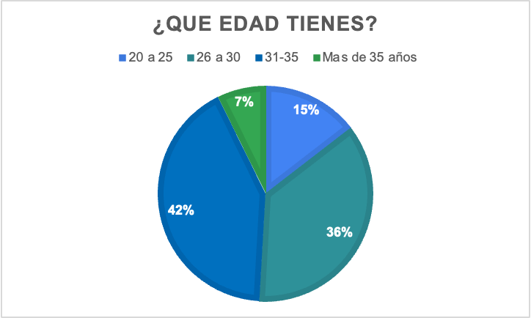

Grafica 1. Edad de los colaboradores de D Group, Realizada 2023

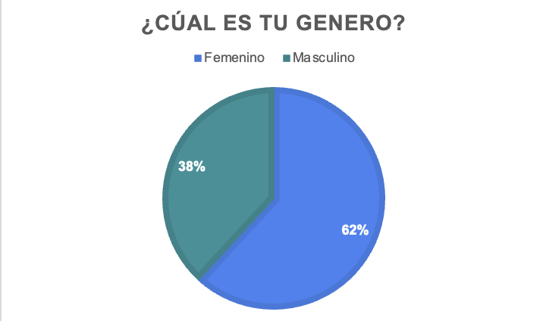

Grafica 2. Área a la que pertenecen las personas que trabajan en D Group, Realizada 2023

Análisis sectorial
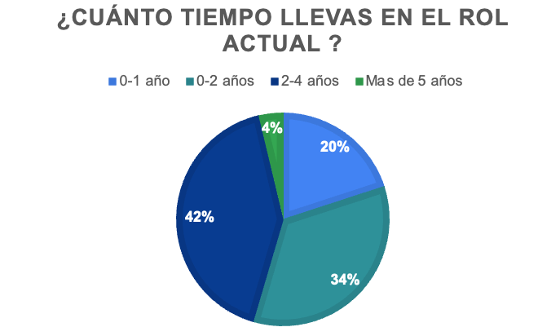
Grafica 3. Cuanto tiempo llevan las personas que trabajan en D Group en su Rol actual, Realizada 2023.

Se realizaron 55 encuestas a un grupo de colaboradores de la empresa D group en donde el 62% de los encuestados son de género femenino y el 38% de género masculino destacando rangos de edad establecidos de la siguiente manera, 20 a 25 años el 15%, 25 a 30 años 36%, 30 a 35 años el 42% y mayores de 35 años el 7%. Entre las áreas encuestadas se encuentran el área Comercial con el 58%, Innovación con el 20% y Operaciones con el 22%, y llevan desempeñándose en el cargo actual de 0 a 1 año el 20%, de 1 a 2 años el 35%, de 2 a 4 años el 42% y más de 5 años el 4%.

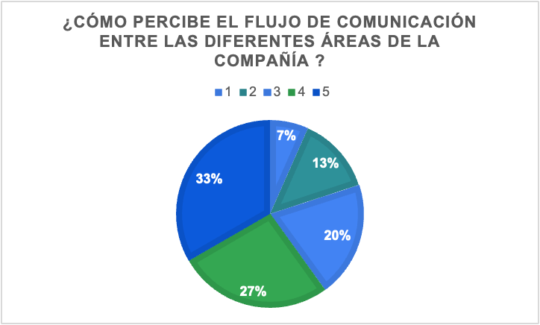

Grafica 4. Como se percibe el flujo de comunicación entre las diferentes áreas de la compañía. Realizada 2023

El 20% de las personas que trabajan en D Group perciben que la comunicación dentro de la empresa es buena, mientras que el 80% de las personas perciben que la comunicación es mala. Uniendo los resultados de la encuesta de clima organizacional realizada en el presente año 2023, donde el aspecto de la comunicación obtuvo una calificación del 74,3% demuestra que se tiene gran oportunidad en mejorar este aspecto.

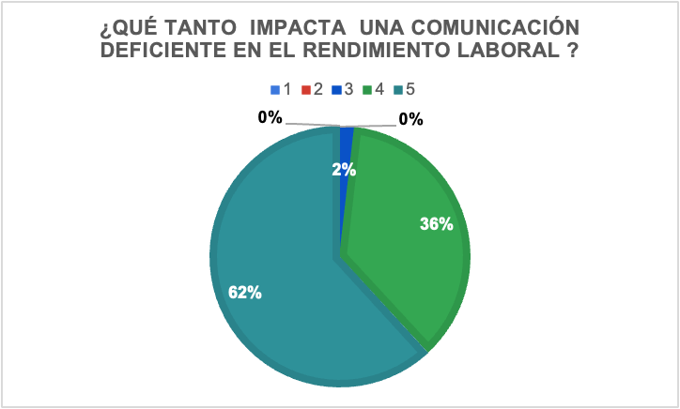
Grafica 5. Como es el impacto de una comunicación deficiente en el rendimiento laboral de D Group. Realizada 2023

El impacto de una comunicación deficiente afecta directamente en el 100% de colaboradores encuestados de D Group, vinculando estos resultados junto con los resultados de encuesta del clima organizacional de D Group, se percibe que el aspecto más crítico en el cual se debe enfocar la compañía es la productividad (Con una calificación de 67%). Esto demuestra que se debe crear un nuevo canal de comunicación que mantenga vinculado a los colaboradores y pueda impactar de forma positiva la productividad dentro de cada área y entre las áreas multifuncionales.

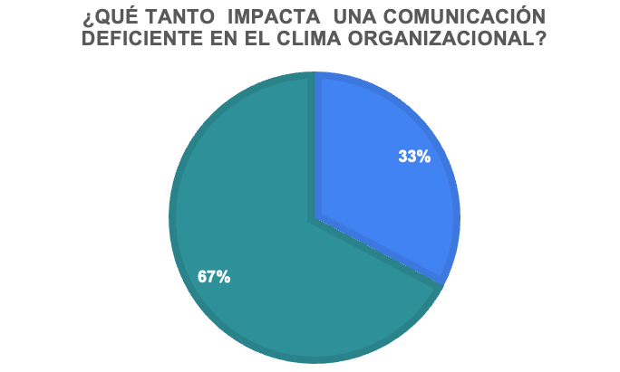
Grafica 6. Como es el impacto de una comunicación deficiente en el clima organizacional de D Group

En los resultados de la encuesta a los colaboradores se observa que el 67% les afecta tener una comunicación deficiente en su clima organizacional, ya que esto genera interrupción en el flujo de trabajo a diario mientras que el 33% manifiesta que no se ven afectados por la comunicación deficiente en su área de trabajo.

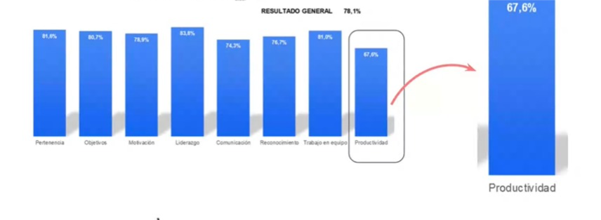Grafica 7. Encuesta clima organizacional D Group año 2023. Tomada de D Group 2023.
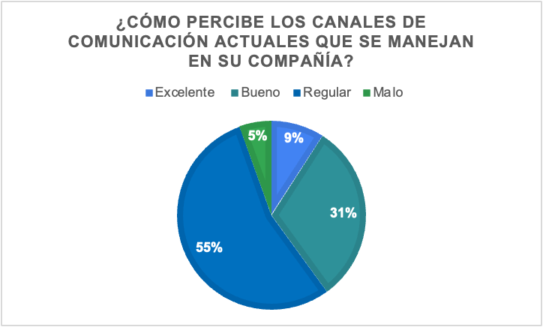
Grafica 8. ¿Cómo percibe los canales de comunicación que se manejan en D Group? Realizada 2023.

Una buena comunicación interna permite a los colaboradores comprender los objetivos y la estrategia de la empresa, en su libro "La práctica de la administración", Peter Drucker afirma que "la comunicación es la base de toda administración eficaz", sostiene que la comunicación es esencial para que las organizaciones funcionen eficazmente, ya que permite a los empleados compartir información, coordinar sus esfuerzos y tomar decisiones informadas lo que hace que se sientan valorados por su trabajo, enfatiza la importancia de la comunicación en la gestión empresarial. La comunicación eficaz es esencial para que las organizaciones funcionen eficazmente y alcancen el éxito. Los colaboradores de D Group evidenciaron la poca sinergia que hay los canales de comunicación actuales, ya que no existe la frecuencia y la calidad esperadas permitiendo acceso a la información relevante de manera oportuna dando como resultado que el 55% lo califican como regular, el 5% mala, el 31% buena y el 9% excelente. La calificación de "regular" es la más alta, lo que sugiere que la comunicación interna no es un problema grave para la mayoría de los colaboradores, de esta forma se deben tomar las medidas para que los empleados tengan la oportunidad de expresar sus opiniones y sugerencias utilizando los canales de comunicación adecuados, efectivos y adaptados a las necesidades de los colaboradores.

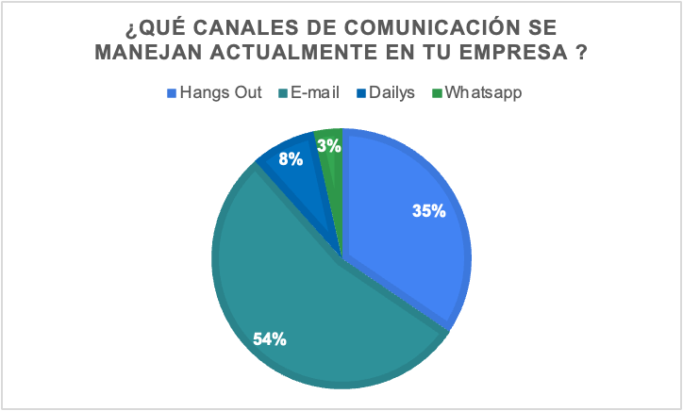

Grafica 9. ¿Qué canales de comunicación que se manejan actualmente en D Group? Realizada 2023.

La comunicación interna es un proceso fundamental para el funcionamiento eficaz de cualquier organización, esta permite que los colaboradores compartan información, colaboren entre sí y se sientan informados y comprometidos con las metas y propósitos de la organización; los flujos de comunicación que más se manejan actualmente en la empresa de manera interna son el e-mail siendo el canal de comunicación más utilizado, con un porcentaje del 54%, esto indica que es un canal eficaz para comunicar información general a los colaboradores.

Hay que tener en cuenta que el e-mail puede ser impersonal y difícil de seguir, especialmente para mensajes largos o complejos, el segundo canal de comunicación más utilizado es el chat de Hangs Out con el 35%, este canal es eficaz para la comunicación informal y la colaboración en equipo, hay que tener en cuenta que Hangs Out puede ser complejo de usar y puede no ser adecuado para todos, en tercer lugar están los seguimientos de Dailys con el 8%, este medio de contacto es eficaz para comunicar información actualizada y relevante a los colaboradores, por ultimo encontramos con un 3% el WhatsApp que es el canal de comunicación menos utilizado debido a que es poco profesional y puede ser inadecuado para todos los colaboradores.
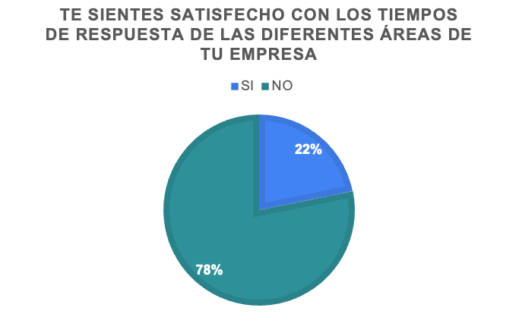

Grafica 10. ¿Te sientes satisfecho con los tiempos de respuesta de las áreas D Group? Realizada 2023

La satisfacción con los canales de comunicación interna de D group es muy baja con tendencia a empeorar, al interior de la empresa el 78% de los colaboradores consideran que no reciben la información que necesitan para desempeñar sus funciones de manera eficaz y no se sienten satisfechos con los tiempos de respuesta a las diferentes solicitudes, adicional a esto la información que reciben puede ser confusa o difícil de entender, se evidencia que al existir varios canales de comunicación para dar respuestas a las diferentes solicitudes se pierde el control de la información y al final quedan tareas pendientes por ejecutar y sin el control claro de su ejecución. Es claro que D group debe buscar la manera de crear un nuevo canal de comunicación que sea accesibles para los colaboradores facilitando un seguimiento de comunicación bidireccional.

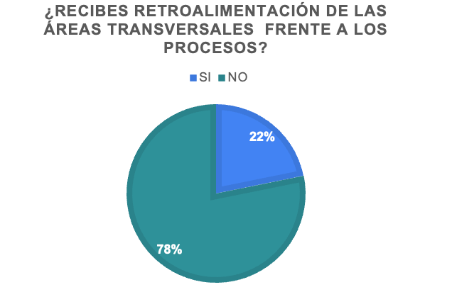

Grafica 11. ¿Recibes retroalimentación de las áreas transversales frente a los procesos de D Group? Realizada 2023.
La retroalimentación es un proceso fundamental para el funcionamiento eficaz de una organización, este permite a las áreas transversales de la empresa tomar acción en cada oportunidad que se registre, identificar áreas de mejora y tomar medidas para mejorar su desempeño, en D Group se cuentan con muchos canales de comunicación generando tareas inconclusas, se evidencia que el 78 % de las áreas no recibe retroalimentación de las tareas y procesos que se solicitan generando errores en la ejecución de proyectos y tardanza en la ejecución de los trabajos impactando de manera negativa con las metas impuestas, se puede considerar que la retroalimentación entre las áreas transversales es deficiente, el hecho de que solo el 22% de las áreas transversales reciba retroalimentación es un indicador de que la empresa tiene un grave problema en este aspecto, el libro "Leading Change" (Liderar el Cambio), del autor John Kotter se afirma que "la comunicación es la clave para el cambio". sostiene que la comunicación es esencial para el éxito de cualquier cambio organizacional, aquí se crean algunas tareas que permiten Crear conciencia y comprensión, ganar apoyo y Coordinar los esfuerzos para el cambio.

Análisis de resultados
La comunicación es un proceso fundamental para el funcionamiento y el éxito de cualquier organización, las empresas que se preocupan por transmitir información, ideas y valores a sus empleados y clientes puedan alcanzar sus objetivos estratégicos y operativos mucho más rápido.
En este contexto, las variables demográficas juegan un papel importante ya que las características demográficas pueden influir en su forma de comunicarse:
- Edad: Las personas de diferentes edades pueden tener diferentes preferencias en cuanto a la forma en que reciben la información, por ejemplo, los jóvenes suelen estar más familiarizados con las tecnologías digitales, mientras que las personas mayores pueden preferir formas de comunicación más tradicionales, como el correo electrónico o el teléfono.
- Género: Las mujeres y los hombres pueden tener diferentes estilos de comunicación, las mujeres suelen ser más propensas a utilizar un lenguaje más emocional, mientras que los hombres suelen ser más directos.
- Educación: El nivel de educación de las personas puede influir en su capacidad para comprender y procesar la información, se debe tener en cuenta que las personas con un nivel de educación más alto pueden ser más capaces de comprender conceptos complejos.
- Religión: La religión puede influir en los valores y creencias de las personas, lo que puede afectar a su forma de comunicarse, por ejemplo, las personas religiosas pueden ser más propensas a utilizar un lenguaje noble, respetuoso y cortés.
- Cultura: La cultura puede influir en su forma de comunicarse, las personas de culturas colectivistas suelen ser más propensas a centrarse en las relaciones interpersonales, mientras que las personas de culturas individualistas suelen ser más propensas a centrarse en los objetivos individuales.
La empresa puede utilizar las variables demográficas para mejorar su comunicación entre ellas podemos destacar:
- Adaptar sus mensajes al público objetivo: Las empresas pueden utilizar los conocimientos de su público objetivo para adaptar sus mensajes de manera que sean más relevantes y atractivos para ellos, por ejemplo, un público joven puede utilizar un lenguaje más informal y dinámico, mientras que una empresa que se dirige a un público mayor puede utilizar un lenguaje más formal y conservador.
- Utilizar los canales de comunicación adecuados: Utilizar los canales de comunicación que son más adecuados para su público objetivo, una empresa que se dirige a un público joven puede utilizar las redes sociales, mientras que una empresa que se dirige a un público mayor puede utilizar el correo electrónico o el teléfono.
- Crear un entorno de comunicación abierto y participativo: La empresa pueden crear un entorno de comunicación abierto y participativo en el que los empleados, clientes se sientan cómodos compartiendo sus opiniones y sugerencias.
Al comprender las características demográficas del público objetivo, la empresa puede adaptar sus mensajes y canales de comunicación de manera que sean más efectivos.
Drucker destaca la importancia de la comunicación en las organizaciones, indica que “la comunicación es la función administrativa más importante”, ya que es esencial para el funcionamiento eficaz de cualquier organización.
Kotter enfatiza el papel de la comunicación en la construcción de relaciones y el fomento de la colaboración, afirma que “la comunicación es el pegamento que une a las organizaciones”, esto es crucial para la creación de relaciones de trabajo positivas y productivas.
Weick define la comunicación como un proceso de creación de significado, concluye que “la comunicación es un proceso de construcción de significados compartidos”.

Recomendaciones

El día 20 de noviembre de 2023 se realizo una reunión junto con el equipo de RH con el fin de comentar el estudio de investigación que se realizó sobre el Efecto de la Comunicación Deficiente en el Clima Organizacional y cómo este Impacta en el Rendimiento de los Trabajadores (Revisar Anexo 1), adicional se mostraron los resultados del trabajo de campo que se realizó durante el mes de septiembre y agosto, y se presentan las siguientes recomendaciones.
1. Implementar un Software Canal de Comunicación:
Se realiza la recomendación de implementar un software de comunicación con el fin facilitar la comunicación, permitiendo a los empleados acceder a la información de manera más rápida y comprensible, que sea más efectivo y mantenga a los colaboradores vinculados. Este permitirá conectar a los equipos de desarrollo y operaciones en una sola plataforma para impulsar la colaboración en los cambios, los incidentes y las solicitudes y, al mismo tiempo, gestionar los riesgos.

2. Mejorar/revisar la Sinergia entre Canales Actuales:
Establecer pautas claras sobre la frecuencia y la calidad esperadas en la comunicación para garantizar la entrega oportuna de información relevante.
Una comunicación más coherente y coordinada puede resolver la falta de sinergia actual, proporcionando a los empleados la información que necesitan de manera más efectiva.

3. Optimizar Tiempos de Respuesta y Claridad de Información:
La insatisfacción actual podría deberse a la falta de claridad en la información y la demora en las respuestas, lo que afecta negativamente la productividad y la satisfacción del empleado.

4. Establecer un Sistema de Retroalimentación:
Implementar un sistema formal de retroalimentación donde las áreas reciban comentarios sobre tareas y procesos, facilitando una mejora continua. La falta de retroalimentación puede llevar a errores en la ejecución de proyectos y afectar negativamente el logro de metas.

5. Capacitación en Comunicación Efectiva:
Ofrecer programas de capacitación en habilidades de comunicación efectiva tanto para líderes como para empleados, con énfasis en la claridad y la empatía.
La capacitación en comunicación puede mejorar la forma en que los empleados transmiten y reciben información, reduciendo la confusión y mejorando la calidad general de la comunicación.

6. Evaluación Continua del Clima Organizacional:
Realizar evaluaciones periódicas del clima organizacional para medir el impacto de las mejoras implementadas y realizar ajustes según sea necesario.

Conclusiones
La comunicación eficiente entre las áreas de una empresa es fundamental para el éxito de esta. Una comunicación clara, concisa y oportuna permite que los diferentes departamentos trabajen de forma coordinada y colaborativa, lo que se traduce en una mayor productividad, eficiencia y satisfacción de los clientes.
Según Weick (2001), la comunicación es un proceso fundamental para la construcción de la realidad social. A través de la comunicación, los individuos comparten significados, construyen relaciones y crean una comprensión compartida del mundo.
En el contexto de una empresa, la comunicación eficiente permite que los diferentes departamentos compartan información, desarrollen estrategias y tomen decisiones de forma coordinada. Esto es esencial para el éxito de la empresa, ya que permite a los diferentes departamentos trabajar juntos para alcanzar los objetivos comunes.
Según Kotter y Heskett (1992): "Una comunicación eficaz es esencial para el éxito de cualquier organización. Permite a los empleados compartir información, desarrollar estrategias y tomar decisiones de forma coordinada".
Para promover una comunicación eficiente entre las áreas de una empresa, es importante contar con una cultura organizacional que apoye la comunicación abierta y transparente. Además, es importante proporcionar a los empleados las herramientas y los recursos necesarios para comunicarse de forma efectiva.

Sugerencias
Se recomienda realizar una serie de tareas específicas para mejorar la comunicación entre las áreas de una empresa:
- Establecer canales de comunicación formales e informales. Los canales formales, como las reuniones, los correos electrónicos y los informes, son importantes para la comunicación de información importante. Los canales informales, como las conversaciones cara a cara y las redes sociales corporativas, son útiles para la comunicación de información más informal y de desarrollo de relaciones.
- Fomentar la colaboración entre los diferentes departamentos y áreas, las reuniones conjuntas, los proyectos colaborativos y los intercambios de personal son formas de fomentar la colaboración e integración entre los diferentes departamentos y áreas.
- Crear un entorno de confianza y respeto, esto fomenta la comunicación abierta y honesta.
- Ofrecer formación en comunicación efectiva, así se puede ayudar a los empleados a mejorar sus habilidades de comunicación.

Referencias

- Drucker, P. (1999). El ejecutivo eficaz. Barcelona: Edhasa
- Drucker, P. (1954). La práctica de la administración (3a Ed). Buenos Aires. Editorial Sudamericana
- Kotter, J. P., Heskett, J. L. (1995). Cultura de empresa y rentabilidad. España: Díaz de Santos.
- Weick, K. E., Sutcliffe, K. M. (2001). Managing the Unexpected: Assuring High Performance in an-Age of Complexity. Reino Unido: Wiley.
- Kotter, John P. (1996). Leading Change. Harvard Business School Press.
- Gan, F., & Triginé, J. (2012). Clima laboral. Madrid: Diaz de Santos.
- Ortega, S., & Perdomo, J. (mayo de 2007). Intellectum unisbana. Obtenido de https://intellectum.unisabana.edu.co/bitstream/handle/10818/2258/131467.pdf
- Posada, M. P. (s.f.). Inellectum Unisabana. Obtenido de https://intellectum.unisabana.edu.co/bitstream/handle/10818/4528/131018.pdf;sequence=1
- Kast, Fremont y Rosenzweig, James. Administración en las organizaciones (4ta. ed.). McGraw – Hill Interamericana de México, S.A. Naucalpan de Juárez – México. 1990.
- Warren, C., Reeve, J. y Fess, P. Contabilidad financiera (9na. ed.). Thomson Learning. México – D.F. 2005.
- Ramon Gisbert I Genlonch. La empresa: naturaleza, entorno y competencia. (Primera edición). Editorial Octaedro, S.L. 2002.
- José Enrique Peña Alcaraz (2000) Formación y orientación laboral: aplicaciones didácticas. (Primera edición). MAD-eduforma.
- August Casanovas, Lluís Cuatrecasas (2003) Logística Empresarial. (Primera edición). Grupo Planeta.
- Cedeño Gómez Álvaro (1992) administración de la empresa. (Tercera edición).
- Editorial Grudemi (2018). Productividad. Recuperado de Enciclopedia Económica (https://enciclopediaeconomica.com/productividad/). Última actualización: julio 2022.
- Myriam Quiroa, 07 de diciembre, 2020. Áreas funcionales de una empresa. Economipedia.com
- Chiavenato (2007): "El clima organizacional se refiere al ambiente interno que existe entre los miembros de la organización y está íntimamente relacionado con el grado de motivación de sus integrantes".
- Tagiuri (1968): "El clima organizacional es una cualidad relativa del medio ambiente interno de una organización que la experimenta sus miembros e influye en la conducta de estos".
- Campbell (1976): "El clima organizacional es causa y resultado de la estructura y de diferentes procesos que se generan en la organización, los cuales tienen incidencia en la perfilación del comportamiento".
- https://repository.unad.edu.co/bitstream/handle/10596/2111/Monografia%20Clima%20Organizacional.pdf;jsessionid=06B954C10488AA2563131B9C06EC8CFC.jvm1?sequence=1
- Yamakawa, Y., & Ostos, S. (2011). El capital humano y su relación con el desempeño organizacional. Revista Espacios, 32(11).
- Chiavenato, I. (2000). Administración de Recursos Humanos. (8a ed.). México: Editorial Mc Graw Hill.
- Porter (1990): "La competitividad de una empresa es su capacidad para generar utilidades superiores a las de sus competidores".
- Porter (1996): "La competitividad de una empresa es su capacidad para competir y ganar en un mercado globalizado".
- Sánchez (2002): "La competitividad de una organización es su capacidad para satisfacer las necesidades de los clientes, a un precio competitivo, con la calidad exigida y en el tiempo previsto".
- Porter, LW, Steers, R. M., Mowday, R. T. y Boulian, PV (1974). Compromiso organizacional, satisfacción laboral y rotación entre técnicos psiquiátricos. Revista de Psicología Aplicada, 59(5), 603-609.

- Meyer, J. P., Allen, Nueva Jersey y Smith, CA (1993). Compromiso con las organizaciones y ocupaciones: Ampliación y prueba de una conceptualización de tres componentes. Revista de Psicología Aplicada, 78(4), 538-551

- Chandler, AD (1962). Estrategia y estructura: capítulos de la historia de la empresa industrial estadounidense. Prensa del MIT.

- Kanter, RM (1988). Cuando los gigantes aprenden a bailar: dominar los desafíos de la estrategia, la gestión y las carreras en la década de 1990. Simón y Schuster.

- Pfeffer, J. y Salancik, GR (1978). El control externo de las organizaciones: una perspectiva de dependencia de recursos. Harper y fila.

- Mahmood, M. A. y Soon, Y.-W. (1991). El impacto de la inversión en tecnología de la información en la productividad: un estudio de la industria bancaria estadounidense. Revista de sistemas de información de gestión, 7(4), 165-192.

- Sethi, V. y King, WR (1994). La recompensa de la tecnología de la información: medición del valor comercial de las inversiones en informática. Upper Saddle River, Nueva Jersey: Prentice Hall.

- Tallon, PP, Kraemer, KL y Gurbaxani, V. (2000). Percepciones de los ejecutivos sobre el valor empresarial de la tecnología de la información: un enfoque orientado a procesos. Revista de sistemas de información de gestión, 17 (4), 145-173.

- Alcaide, J. (2002). La gestión del cliente en la empresa. Barcelona: Editorial ESIC.

- Bermúdez, L. T., & Rodríguez, L. F. (2013). Comercialización de servicios. El cliente en el centro de la estrategia. Madrid: Ediciones Pirámide.

- Crosby, PB (1988). La calidad no cuesta. Madrid: Editorial Díaz de Santos.

- Devlin, S. y Dong, HK (1994). La calidad del servicio desde la perspectiva del cliente. Madrid: Ediciones Díaz de Santos.

- Kotler, P. y Armstrong, G. (2017). Marketing. Pearson Educación.

- Zeithaml, V. A., Bitner, M. J. y Gremler, DD (2018). Marketing de servicios: integración del enfoque en el cliente en toda la empresa (7ª ed.). Educación McGraw-Hill.

